1. Rozsah platnosti
Tento postup se používá pro ultrazvukové zkoušení obvodových tupých svarů plynových potrubí a koutových svarů odboček z nelegované a nízkolegované uhlíkové oceli. Postup je platný pro tloušťky potrubí od 8mm a pro průměry potrubí 50mm a větší. Předpokládají se svary s úplným průvarem. Písemný postup odpovídá požadavkům ultrazvukového zkoušení a kritériím přípustnosti podle normy ČSN EN 12732. Postup je závazný pro všechny pracovníky provádějící zkoušení UT metodou a pro všechny pracovníky, jejichž činnost s tímto zkoušením souvisí.

2. Zkušební předpisy
- ČSN EN ISO 9712 Nedestruktivní zkoušení - Kvalifikace a certifikace pracovníků NDT
- ČSN EN 12732 Zásobování plynem – Svařované ocelové potrubí – Funkční vlastnosti
- ČSN EN ISO 17640 Nedestruktivní zkoušení svarů - Zkoušení ultrazvukem –Techniky, třídy zkoušení a hodnocení
- ČSN EN ISO 11666 Nedestruktivní zkoušení svarů - Zkoušení ultrazvukem – Stupně přípustnosti

3. Kvalifikace personálu
Pracovníci provádějící ultrazvukové zkoušky podle tohoto postupu musí být kvalifikováni a certifikováni v metodě UT ve stupni 1,minimálně v sektoru w v souladu s normou ČSN EN 473 respektive ČSN EN ISO 9712 nebo se srovnatelným předpisem , např. SNT-TC-1A.
Pracovník vyhodnocující zkoušky UT musí být certifikován nejméně ve stupni 2.
Všichni pracovníci provádějící nedestruktivní zkoušení musí mít kvalifikaci podle ČSN EN 473 respektive ČSN EN ISO 9712.

4. Příprava povrchu
Zkušební povrchy na obou stranách od svaru, po kterých se pohybuje sonda nesmí vykazovat žádné vyvýšeniny nebo prohloubeniny. Mezera mezi sondou a povrchem může být max. 0,5mm.
Zkušební povrch musí být zbaven nečistot, volné koroze, barvy, okují, rzi, rozstřiku svarového kovu, strusky, vrubů, drážek a ostatních nerovností, které by bránily provedení zkoušky.
5. Objem zkoušení  Zkoušený objem musí zahrnovat objem svarového kovu a přilehlý základní materiál na obou stranách svaru. Tato oblast se uvažuje nejméně 10 mm nebo o šířce tepelně ovlivněné oblasti, přičemž platí větší hodnota. | 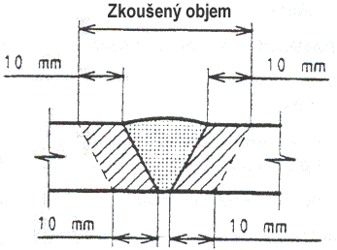  Obr. 1: Zkoušený objem svaru

6. Zkušební plocha
Zkušební plocha musí být dostatečně velká, aby umožnila vyzkoušení požadovaného objemu svaru a to v rozsahu 1,5 kroku úhlové sondy z jednoho povrchu. Šířka zkušební plochy na povrchu potřebná pro pohyb úhlové sondy je 100mm na obě strany od okraje svaru pro zkoušení na podélné vady svaru.
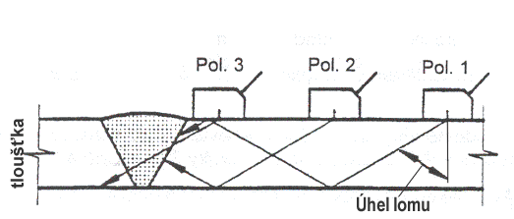 | 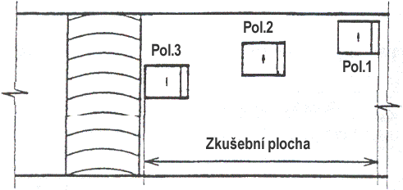
Obr.2: Zkušební plocha v závislosti na úhlu lomu sondy a tloušťce základního materiálu

7. Zkoušení základního materiálu
Základní materiál potrubí v oblasti zkušebního povrchu vedle svaru musí být vyzkoušen před nebo po svařování přímou nebo dvojitou sondou. Rozsah zkoušení musí odpovídat minimálně šířce zkušební plochy dle kapitoly 6. Zkoušení se musí provést podle postupu zkoušení plynových potrubí na zdvojeniny, za účelem zjištění vad v místech pohybu sond. Zkoušení se provede tehdy, pokud nelze prokázat, že byl materiál vyzkoušen během výrobní etapy.

8. Rozsah zkoušení
Určuje provozovatel plynovodu vnitřním předpisem v závislosti na kategorii jakosti potrubí.

9. Časové zařazení ultrazvukové zkoušky
Ultrazvukové zkoušení svarů, s výjimkou propojovacích svarů, musí být provedeno před tlakovou zkouškou a po provedení VT a PT/MT zkoušky. Svarové spoje, které mají sklon k tvorbě trhlin vyvolaných přítomností vodíku, musí být zkoušeny po vydifundování vodíku, nejdříve však 24 hod. po svařování.

10. Ultrazvukový přístroj
Zkoušení se musí provádět ultrazvukovým přístrojem s A-zobrazením signálů, vhodným pro impulsní odrazovou metodu, umožňujícím provoz ve frekvenčním pásmu alespoň 1 až 15 MHz. Přístroj musí splňovat především požadavky na horizontální a vertikální linearitu a mít platnou kalibraci.
Např. přístroj SITESCAN 140, výrobce firma SONATEST Ltd., nebo přístroj USM25, výrobce KRAUTKRAMER nebo ekvivalentní.

11. Ultrazvukové sondy
Zkoušky se provádí kontaktními sondami s frekvencí 4 MHz nebo 5 MHz, Sondy mohou mít buď 1 nebo 2 měniče. Pro úhlové sondy na zkoušení svarů tloušťky 8mm až 10mm se použije úhel lomu 70° a měřítko pevně připevněné na sondu. Tam, kde se požaduje použít více zkušebních úhlů, použijí se navíc úhly lomu 60° a 45°.
Při zkoušení svarů potrubí na podélné vady se použijí :
- pro potrubí ∅ 50-120mm, subminiaturní sondy o šířce max. 8mm,
např. MAP185070 od fy. Sonatest, SMSWS70-5 od fy. Krautkramer
- pro potrubí ∅ 120-170mm, miniaturní sondy o šířce max. 12mm,
např. MSR2550 od fy. Sonatest, MSWS70-5 od fy. Krautkramer
- pro potrubí ∅ 170mm a větší, standardní sondy o šířce max. 17mm,
např. Orion4-70 od fy. Sonatest, MWB 70-4 od fy. Kraukramer
Při zkoušení svarů potrubí na příčné vady se použijí :
- pro potrubí ∅ 170-340mm, miniaturní sondy o délce max. 17mm,
např. MSR2550 od fy. Sonatest, MSWS70-5 od fy. Krautkramer
- pro potrubí ∅ 340 a větší, standardní sondy o délce max. 34mm,
např. Orion4-70 od fy. Sonatest, MWB 70-4 od fy. Kraukramer
Jinak se musí použít úhlové sondy s přizpůsobenou kontaktní plochou.
Při zkoušení koutových svarů na podélné vady se použije dvojitá přímá sonda o ∅ 5mm, s rozlišitelností pod povrchem min. 3mm, např. D5-5 od fy. Sonatest, SEB4KF8 od fy. Kraukramer .

12. Vazební prostředek (akustická vazba)
Jako vazební prostředek se použije olej, vaselina nebo speciální vazební prostředky od výrobců.

13. Ultrazvukové kalibrační a referenční měrky
Pro nastavení rozsahu časové základny a nastavení citlivosti zkoušení lze použít následující kalibrační a referenční měrky:
- Kalibrační měrka č.2 (dle ČSN EN 27963)
- Stupňová měrka T1 (stupně 1.2, 2, 3, 5, 10mm) z uhlíkové oceli
- Referenční měrka s bočním vývrtem z ploché oceli S355N (viz. obr. 6a)

14. Třídy zkoušení, polohy sond a směry prozvučování
Třída zkoušení : B dle ČSN EN ISO 17640  Stupeň přípustnosti : 2 dle ČSN EN ISO 11666  Hledané vady : podélné a příčné  Vedení sondy : Úhlová soda se posouvá vpřed a vzad, v rozmezí 1kroku, a vychyluje se vlevo a vpravo o cca. 10° tzn. provádí se vějířovité natáčení sondy. Sousední dráhy se při posuvu musí překrývat nejméně o 10 %. Rychlost posuvu sondy nesmí přesáhnout 150 mm/sec. | 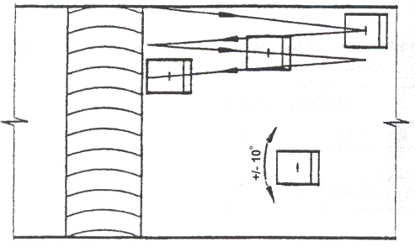  Obr. 3: Pohyb sondy při zkoušení na podélné vady

14.1 Tupé svarové spoje
- Zkoušení na podélné vady : polohy 1 a 2 z obr. 4, z horního povrchu jedním zkušebním úhlem 70°. Je-li přístupná pouze jedna strana, použijí se dva úhly lomu 70° a 60°.
- Zkoušení na příčné vady : polohy 3,4,5, a 6 z obr.4, z horního povrchu jedním zkušebním úhlem 70°.
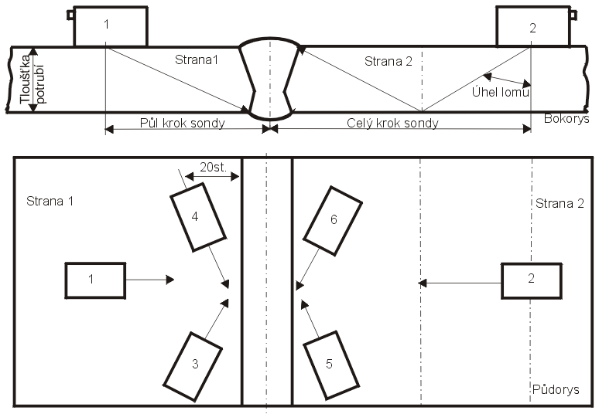
Obr. 4: Směry prozvučování tupého svaru

14.2 Koutové svarové spoje
- Zkoušení na podélné vady : polohy 1,2 a 3 z obr. 5,
Poloha1,2 – z horního povrchu odbočky dvěma zkušebními úhly 70° a 60°, směr vždy kolmo na svar.
Poloha 3 – z vnitřního povrchu potrubí. Není-li poloha 3 proveditelná, nelze docílit třídu zkoušení B, ale pouze třídu A. V tomto případě se doporučuje provést také radiografickou zkoušku tohoto svaru (RT).
- Zkoušení na příčné vady : polohy 4 a 5 z obr.5, z horního povrchu odbočky, jedním zkušebním úhlem 70°.
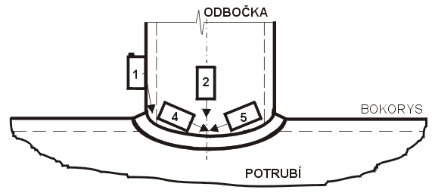
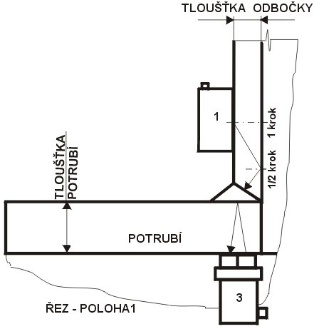 | 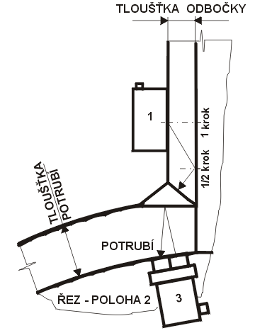
Obr. 5: Směry prozvučování koutového svaru

15. Kalibrace
Kalibrace rozsahu časové základny a citlivosti musí být ověřována před zkouškou, každé 4 hod. při plynulé práci a po ukončení zkoušky. V případě zjištěných odchylek se postupuje následovně:
a) Citlivost zkoušení:
- při odchylce do 4 dB musí se korigovat zesílení přístroje
- při citlivosti nižší o více než 4 dB je nutné provést korekci nastavení a opakovat veškeré zkoušky provedené od předchozí kalibrace
- při citlivosti větší o více než 4 dB se provede korekce nastavení a přezkouší se zaznamenané indikace.
b) Nastavený rozsah:
- při odchylce do 2 % nastaveného rozsahu se provede korekce nastavení
- při odchylce větší než 2 % je nutno kromě korekce opakovat veškeré zkoušky provedené od předchozí kontroly rozsahu

15.1 Nastavení rozsahu časové základny
Echa použitá při kalibraci musí být nastavena alespoň na 80% výšky obrazovky.
Úhlové sondy příčných vln:
Nastavení rozsahu časové základny se provede ve zkrácené projekční vzdálenosti. Nastaví se zkušební rozsah 50mm na kalibrační měrce č.2.
Dvojité přímé sondy podélných vln:
Zkušební rozsah časové základny se nastaví 10mm. Nastavení rozsahu se provede na stupňové měrce T1.

15.2 Nastavení citlivosti
Nastavení citlivosti se musí provést dle AVG metody.
Registrační úroveň:
Registrační úroveň odpovídá AVG křivce pro náhradní velikost vady D_{nr} = 1mm. Tvar a sklon křivky se převezme z AVG diagramu příslušné sondy. Křivka se přenese na obrazovku přístroje a zakreslí se nesmyvatelnou barevnou tužkou. Základní zesílení se nastaví na bočním vývrtu ∅2mm v referenční měrce dle obr. 6a. Echo od bočního vývrtu se pomocí dB-zesilovače nastaví na výšku referenční křivky dle obr. 6b.
Základní zesílení se musí zvýšit o 8dB a případné přechodové ztráty (viz. kap. 15.3).
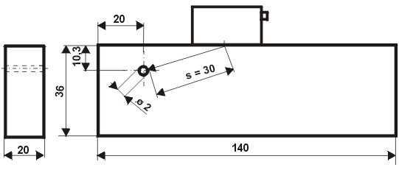 | 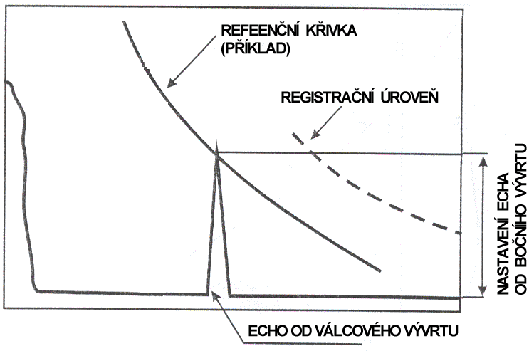
Obr. 6a: Referenční měrka s bočním vývrtem | Obr. 6b: Vzhled obrazovky při nastavení cutlivosti
Úroveň pro hodnocení:
Úroveň pro hodnocení leží 6dB pod registrační úrovní. Přidáme-li k registračnímu zesílení 6dB, odpovídá AVG křivka na obrazovce Úrovni pro hodnocení.

15.3 Korekce přechodových ztrát
Při kalibraci citlivosti na kalibrační nebo referenční měrce je nutné ověřit na několika místech zkoušené součásti (zvláště v oblasti šíření zvuku ve svarovém kovu) rozdíly v přenosu zvuku mezi zkoušenou součástí a měrkou. Korekce se poté vyhodnocuje následujícím způsobem:
- pokud je rozdíl menší než $±$2 dB není nutno korigovat citlivost
- je-li rozdíl větší než $±$2 dB, ale menší než 12 dB, musí se provést korekce zesílení.
- přesahuje-li přenosová ztráta 12 dB, je nutno zlepšit kvalitu zkušební plochy.
Přenosová ztráta se určí pomocí dvojice úhlových sond umístěných proti sobě na vzdálenost 1 kroku na měrce a na součásti (obr.7)
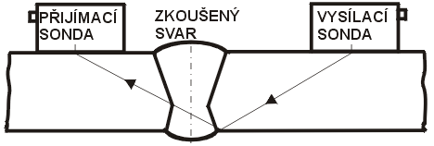 | 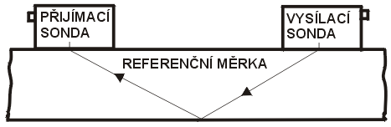
Obr.7: Způsob stanovení přenosových ztrát
Od naměřeného rozdílu průchodových ech je nutno v případě odlišných tloušťek odečíst ztrátu vlivem rozevření svazku.

16. Hodnocení reflektorů
Všechna vadová echa přesahující úroveň pro hodnocení musí být vyhodnocena podle maximální výšky echa, délky vady a četnosti vad. Překročí-li amplituda signálu od vady registrační úroveň, je nutné indikaci zapsat do protokolu.

16.1 Maximální výška echa
Všechna echa od vad musí být posuvem a natáčením sondy maximalizována a vyhodnocena vzhledem k dohodnuté registrační úrovni.

16.2 Délka vady.
Délka vady se stanoví posuvem sondy podél vady a určením krajních poloh sondy, při nichž výšky ech od vady poklesnou o 6dB z maxima. Potom je délka vady dána vzdáleností určených krajních polohy sondy. U bodových vad se jako délka uvažuje 10mm.

16.3 Poměr signál-šum
Během zkoušení svaru musí být úroveň šumu nejméně 12 dB pod úrovní pro hodnocení, při vyloučení nepravých indikací způsobených povrchem.

17. Kritéria přípustnosti
Pokud vyhodnocení zkušebního nálezu vyvolává pochybnosti, je nutná kontrolní zkouška jinými zkušebními metodami např. zkouška prozařováním nebo namátkové otevření svaru.
Kritéria přípustnosti dle ČSN EN 12732 příloha G3 :
Tloušťka stěny t (mm) | Počet indikací na 1m délky svaru | Maximální přípustná délka indikace (mm) | Výška echa nad registrační úroveň (dB)
8 < tl. ≤ 10 | 5  2 | 10  20 | ≤ 6dB  ≤ 6dB
Tabulka č.2: Hranice přípustnosti dle ČSN EN 12732

17.1 Zkoušení na podélné a příčné vady
Všechny jednotlivé indikace, jejichž výšky ech přesahují hranice uvedené v tabulce č.2 jsou nepřípustné.
Všechny jednotlivé indikace, jejichž délka přesahuje hranice uvedené v tabulce č.2 jsou nepřípustné.

17.2 Četnost vad
Maximální počet registrovaných indikací na 1m délky svaru je uveden v tabulce č2. Jestliže je na 1m svaru větší počet registrovaných, přípustných indikací, než je uveden v tabulce č.2, jsou indikace nepřípustné.

17.3 Slučování indikací.
Vedle sebe ležící indikace ve stejné hloubce (max. vzdálenost od sebe je 5mm) musí být vzdáleny od sebe alespoň o délku větší z těchto vad. Jinak se registrují a posuzují jako jedna vada.

18. Klasifikace svaru
Svar se klasifikuje jako nevyhovující, když nesplňuje podmínky uvedené v kapitole 17 tohoto postupu.
Svar se klasifikuje jako vyhovující, když splňuje podmínky uvedené v kapitole 17 tohoto postupu.

19. Protokolování výsledků zkoušky
Všechny indikace, které překračují registrační úroveň se musí zaznamenat do protokolu. U každé indikace se zaznamená délka vady v mm, výška echa vůči registrační úrovni v dB, poloha vady kolmo vůči ose svaru (y), poloha ve směru osy svaru (x) a ve směru hloubky pod povrchem (z) v mm.
Polohy všech vad musí být stanoveny s ohledem na souřadný systém (x,y,z). Výchozí bod tohoto systému je nutno specifikovat ve zkušebním protokolu a vyznačit na potrubí.
V protokolu musí být také zapsáno pořadové číslo svaru a číslo svářeče, pro jednoznačné přiřazení protokolu ke zkoušenému svaru a pozdější dobré dohledání výsledků zkoušek. Příklad provedení protokolu se všemi potřebnými údaji je uveden v příloze tohoto postupu.

20. Opatření po zkoušce
Vyzkoušené svary se označí na povrchu potrubí a do příslušné dokumentace (např. protokol, potrubní deník, svářecí deník ) jako UT OK, pokud jsou svary vyhovující, nebo jako UT X , pokud jsou svary nevyhovující. U každého nevyhovujícího svaru se musí zřetelně označit na povrch potrubí místo vykazující vadu. Toto označení se nesmí odstranit, dokud není vada opravena a opravené místo přezkoušeno.
Po zkoušce je vždy nutné důkladně očistit povrch zkoušené součásti především v těch místech, kde bylo aplikováno vazební prostředí.

21. Opravy vad svarů
Vady svarů, které nesplňují předepsaná kritéria přípustnosti, musí být opraveny nebo vyříznuty dle postupů společnosti RWE ČR. Opravené úseky svaru musí být zkontrolovány ultrazvukovou zkouškou stejným způsobem jako původní svar, tj. za stejných podmínek zkoušení a vyhodnoceny podle stejných kritérií přípustnosti.

